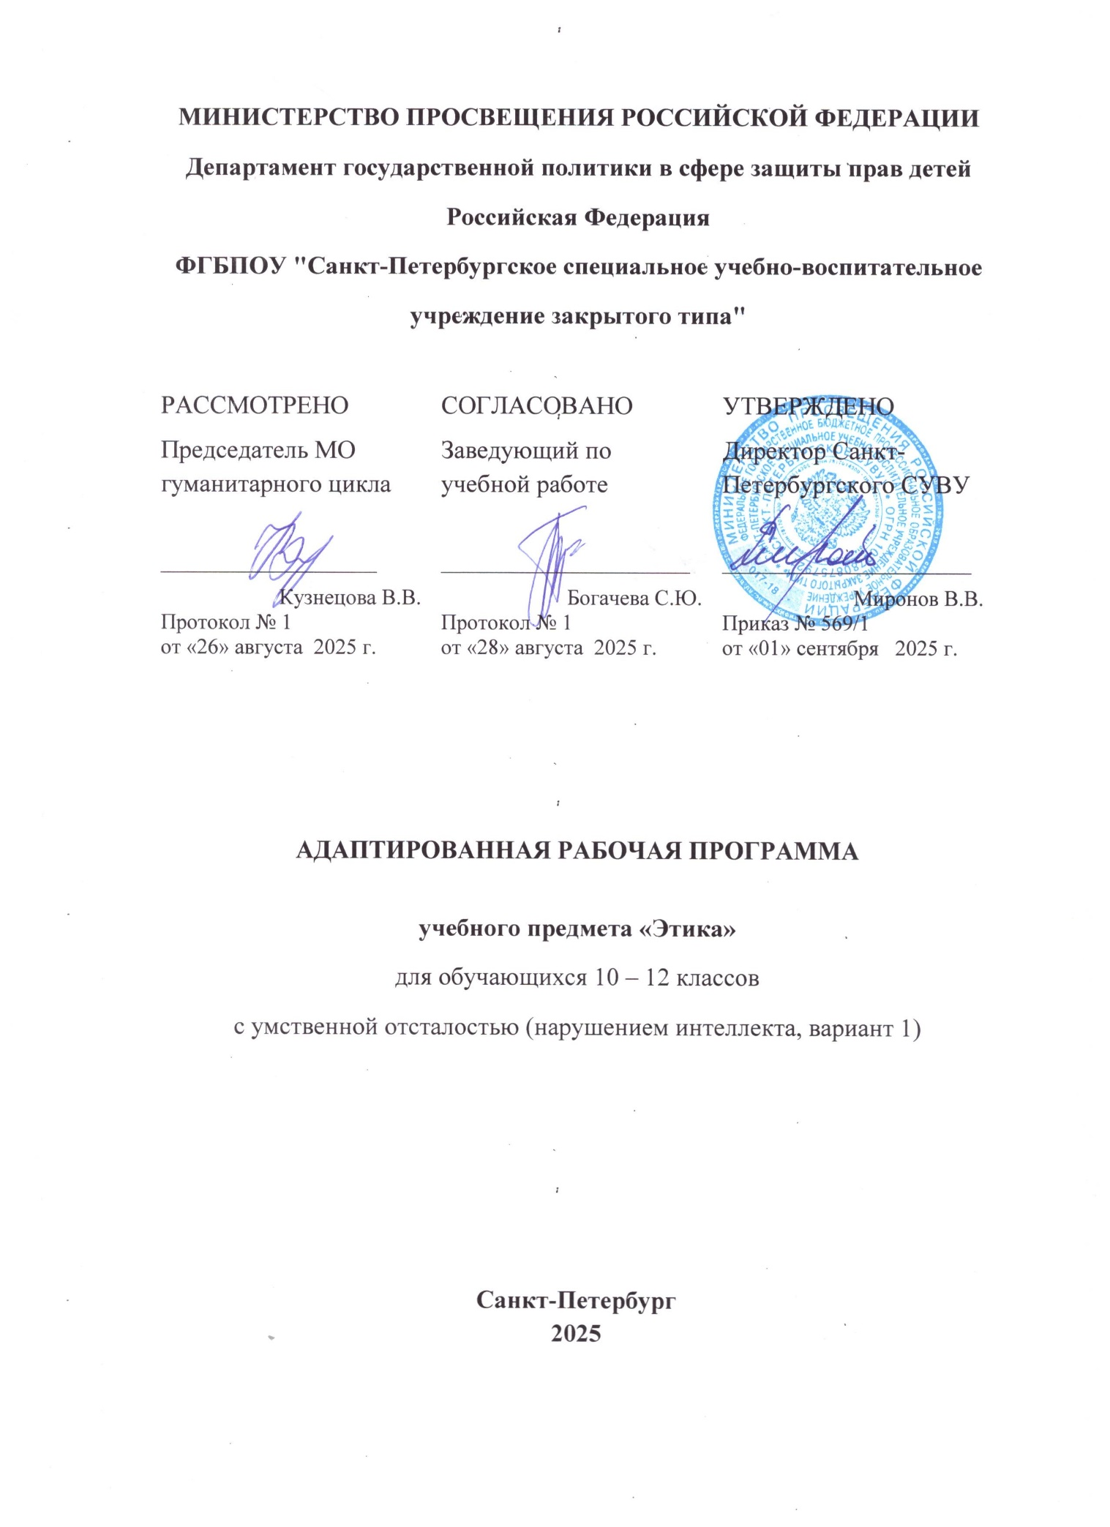

ПОЯСНИТЕЛЬНАЯ ЗАПИСКА
Рабочая программа предмета «Этика» составлена на основе Федеральной адаптированной основной образовательной программы обучающихся с умственной отсталостью (интеллектуальными нарушениями) (далее ФАООП УО вариант 1), утвержденной приказом Министерства просвещения России от 24.11.2022г. № 1026.
Цель учебного предмета «Этика» состоит в формировании у обучающихся с умственной отсталостью (интеллектуальными нарушениями) нравственных чувств, основ нравственного сознания и поведения.
Задачи:
― формирование умения давать адекватную и сознательную оценку свои поступкам и поступкам окружающих, опираясь на усвоенные эстетические представления и понятия;
― формирование основ финансовой грамотности;
― усвоение правил взаимоотношения между людьми в ближайшем и отдаленном социуме на основе принятых в обществе норм и правил;
― формирование определенного отношения к нравственным категориям; умение их дифференцировать;
― формирование основ финансовой грамотности;
― коррекция недостатков познавательной, эмоциональной и личностной сфер обучающегося.
Этика - учебный предмет, направленный на формирование нравственного самосознания обучающихся среднего и старшего подросткового возраста, на овладение элементарным основами финансовой грамотности, на развитие у умственно отсталых учеников навыков социального поведения в ближайшем окружении: в семье, со сверстниками, старшими, в трудовой деятельности, во время отдыха и др.
Содержание предмета имеет практическую направленность, где в ходе обсуждений и анализа нравственных категорий и понятий (товарищество, совесть, дружба, любовь, трудолюбие и др.), их проявлений или искажений в человеческих отношениях учащиеся учатся дифференцировать приемлемые и отвергаемые обществом формы социального поведения человека.
Предмет предполагает широкое использование следующих форм организации учебного процесса: просмотр видеосюжетов, художественных фильмов с анализом ситуаций, беседы, диспуты, деловые и ролевые игры, интегрированные уроки и др. В процессе обучения подростки участвуют в обсуждении той или иной проблемы, высказывают свою точку зрения, доказывают и отстаивают свою позицию.
Согласно учебному плану на предмет «Этика» выделено: в 10-в классе – 1 час в неделю, в год 34 часа, в 11-в классе – 1 час в неделю, в год 34 часа.
Содержание учебного предмета Этика, 10 класс
1. Введение.
Что такое этика. Роль этических норм и правил в жизни человека. Правила, регулирующие отдельные поступки людей. Этические правила, регулирующие взаимоотношения между людьми. Этические правила, регулирующие взаимоотношения человека и общества. Эволюция этических взглядов, норм и правил в разное историческое время (обзорно; на примере отдельных понятий). История происхождения некоторых этических правил (краткий обзор).
2. Основные понятия этики.
Честность. Что значит быть честным. Честность и ложь. «Ложь во спасение». Легко ли всегда быть честным. Анализ ситуаций, когда не нужно говорить правду. Как нужно говорить правду другому человеку, чтобы не обидеть его (правила взаимоотношений). Добро и зло. Представления людей о добре и зле: что такое добро, как проявляется зло. Развитие взглядов на добро и зло в разное историческое время. 4 Влияние добрых или неправильных поступков человека на его характер, отношение к нему других людей. Доброжелательность как черта характера человека. Что значит быть доброжелательным человеком: внешние признаки доброжелательности (тон речи, сила голоса, мимика). Проявления доброжелательности в повседневной жизни.
Совесть. Объяснение выражений на основе анализа конкретных ситуаций из прочитанных книг, просмотренных кинофильмов, личного опыта: «чистая совесть», «совесть замучила», «ни стыда, ни совести» и др.
3. Этика межличностных отношений.
Дружба. Дружба ― чувство, присущее человеку. Как возникает дружба. Для чего человеку нужна дружба. Различие дружеских отношений и отношений в коллективе. Согласие интересов, убеждений, взаимоуважение, доверие и преданность ― основа настоящей дружбы. Дружба истинная и мнимая. Типы дружеских отношений: истинная дружба, дружба -соперничество, дружба- компанейство. Возникновение конфликтов в отношениях друзей. Причины их возникновения, способы разрешения. Этические правила в отношениях друзей.
Любовь. Что такое любовь и счастье. Многозначность понятий «любовь» и «счастье». Разные представления о счастье у разных людей: материальный достаток; карьера; семья. Кого и за что можно любить? Восприятие лиц противоположного пола. Требования, предъявляемые к предполагаемому партнеру, их реальное воплощение. Влюбленность и любовь. Романтическая любовь. Ссоры влюбленных. Взаимные уступки. Как прощать обиды; какие поступки непростительны для человека. Этика взаимоотношений юноши и девушки.
Брак и молодая семья. Брак и его мотивы. Молодая семья и ее первые шаги в самостоятельной семейной жизни. Социальные роли молодоженов. Взаимопомощь в молодой семье. Материнство и отцовство. Ответственность молодых ребенка за жизнь и здоровье ребенка. Общность взглядов на воспитание ребенка. Взаимоотношения молодой семьи с родителями. Материальная и духовная связь с родителями. Экономика и быт молодой семьи. Потребности семьи. Организация и ведение домашнего хозяйства. Семейные конфликты. Причины семейных конфликтов. Предотвращение возникновения конфликтов, способы разрешения. Причины распада семьи. Нравственное поведение в ситуации развода. Знакомство с некоторыми положениями Гражданского законодательства.
4. Этика родительских отношений.
Семья. Что такое семья. Семья в жизни человека. Место и роль ребенка в семье. Семейные связи: 5 отношений материальные, духовные, дружеские и др. (общность взглядов, привычек, традиций и т. п.). Родственники и родственные отношения. Ролевые и социальные функции членов семьи. Значение родителей в жизни ребенка.
Стили внутрисемейных отношений. Стили взаимоотношений родителей с ребенка: авторитарный, демократический (сотрудничество), попустительский. Анализ примеров, иллюстрирующих разные стили отношений; высказывание оценочных суждений. Значение каждого стиля отношений, их влияние на характер ребенка, его привычки, дальнейшую жизнь. Дети и родители. Ребенок в жизни семьи. Конфликты с родителями. Причины конфликтов. Предупреждение и преодоление конфликтов в семье. Правила поведения в семье, родными и близкими. Забота о близких, внимание и уважение к ним как основа прочных отношений в семье.
5. Этика производственных отношений.
Деловой этикет.
Содержание учебного предмета Этика, 11 (12) класс
1. Повторение.
Что такое этика. Роль этических норм и правил в жизни человека. Правила, регулирующие отдельные поступки людей. Этические правила, регулирующие взаимоотношения между людьми. Этические правила, регулирующие взаимоотношения человека и общества. Эволюция этических взглядов, норм и правил в разное историческое время (обзорно; на примере отдельных понятий).История происхождения некоторых этических правил (краткий обзор).
2. Основные понятия этики.
Честность. Что значит быть честным. Честность и ложь. «Ложь во спасение». Легко ли всегда быть честным. Анализ ситуаций, когда не нужно говорить правду. Как нужно говорить правду другому человеку, чтобы не обидеть его (правила взаимоотношений). Добро и зло. Представления людей о добре и зле: что такое добро, как проявляется зло. Развитие взглядов на добро и зло в разное историческое время. 4 Влияние добрых или неправильных поступков человека на его характер, отношение к нему других людей. Доброжелательность как черта характера человека. Что значит быть доброжелательным человеком: внешние признаки доброжелательности (тон речи, сила голоса, мимика). Проявления доброжелательности в повседневной жизни.
Совесть. Объяснение выражений на основе анализа конкретных ситуаций из прочитанных книг, просмотренных кинофильмов, личного опыта: «чистая совесть», «совесть замучила», «ни стыда, ни совести» и др.
3. Этика межличностных отношений.
Дружба. Дружба ― чувство, присущее человеку. Как возникает дружба. Для чего человеку нужна дружба. Различие дружеских отношений и отношений в коллективе. Согласие интересов, убеждений, взаимоуважение, доверие и преданность ― основа настоящей дружбы. Дружба истинная и мнимая. Типы дружеских отношений: истинная дружба, дружба -соперничество, дружба-компанейство. Возникновение конфликтов в отношениях друзей. Причины их возникновения, способы разрешения. Этические правила в отношениях друзей.
Любовь. Что такое любовь и счастье. Многозначность понятий «любовь» и «счастье». Разные представления о счастье у разных людей: материальный достаток; карьера; семья. Кого и за что можно любить? Восприятие лиц противоположного пола. Требования, предъявляемые к предполагаемому партнеру, их реальное воплощение. Влюбленность и любовь. Романтическая любовь. Ссоры влюбленных. Взаимные уступки. Как прощать обиды; какие поступки непростительны для человека. Этика взаимоотношений юноши и девушки.
Брак и молодая семья. Брак и его мотивы. Молодая семья и ее первые шаги в самостоятельной семейной жизни. Социальные роли молодоженов. Взаимопомощь в молодой семье. Материнство и отцовство. Ответственность молодых ребенка за жизнь и здоровье ребенка. Общность взглядов на воспитание ребенка. Взаимоотношения молодой семьи с родителями. Материальная и духовная связь с родителями. Экономика и быт молодой семьи. Потребности семьи. Организация и ведение домашнего хозяйства. Семейные конфликты. Причины семейных конфликтов. Предотвращение возникновения конфликтов, способы разрешения. Причины распада семьи. Нравственное поведение в ситуации развода. Знакомство с некоторыми положениями Гражданского законодательства.
4. Этика родительских отношений.
Семья. Что такое семья. Семья в жизни человека. Место и роль ребенка в семье. Семейные связи: 5 отношений материальные, духовные, дружеские и др. (общность взглядов, привычек, традиций и т. п.). Родственники и родственные отношения. Ролевые и социальные функции членов семьи. Значение родителей в жизни ребенка.
Стили внутрисемейных отношений. Стили взаимоотношений родителей с ребенка: авторитарный, демократический (сотрудничество), попустительский. Анализ примеров, иллюстрирующих разные стили отношений; высказывание оценочных суждений. Значение каждого стиля отношений, их влияние на характер ребенка, его привычки, дальнейшую жизнь. Дети и родители. Ребенок в жизни семьи. Конфликты с родителями. Причины конфликтов. Предупреждение и преодоление конфликтов в семье. Правила поведения в семье, родными и близкими. Забота о близких, внимание и уважение к ним как основа прочных отношений в семье.
5. Этика производственных отношений.
Деловой этикет. Правила делового разговора по телефону. Правила ведения делового разговора с руководителем: особенности вербального и невербального общения. Деловой стиль одежды.
Требования к уровню подготовки обучающихся 10 класса
Обучающиеся должны:
- иметь представление о том, что изучает предмет;
- понимать, что каждый человек, живущий в обществе, есть индивид с его физической и психической уникальностью (неповторимостью);
- иметь представление о нравственных основах взаимоотношений между юношами и девушками, о товариществе, дружбе и любви, о культуре поведения влюбленных;
- иметь представление о нравственных правилах поведения людей в ситуациях конфликта (между друзьями, товарищами, родителями и детьми);
- знать основные родственные связи в семье, различать близких и дальних родственников; - знать основные этические правила взаимоотношений между юношей и девушкой, понимать важность такого шага как создание собственной семьи;
- обучающиеся должны понимать и уметь объяснять, какие условия необходимы для вступления в брак.
Требования к уровню подготовки обучающихся 11 (12) класса
Обучающиеся должны:
- знать определение понятия «семья», понимать значение семьи в жизни человека;
- понимать, что каждый человек, живущий в обществе, есть индивид с его физической и психической уникальностью (неповторимостью);
- понимать важность создания собственной семьи, условий для создания семьи;
- иметь представление об экономике и быте семьи;
- иметь представление об основах семейного законодательства;
- иметь представление о различных социальных ролях людей в семье: мать, жена, муж и т.д., об ответственности родителей за жизнь и здоровье своего ребенка, о своей обязанности в воспитании детей; об особенностях развития детей и основных проблемах воспитания ребенка;
- иметь представление о нравственных правилах поведения людей в ситуациях конфликта или распада семьи;
- использовать приобретенные знания и умения в практической деятельности и повседневной жизни.
Оценка предметных результатов.
Система оценивания предметных результатов обучающихся с легкой степенью умственной отсталости регламентирована и организована в соответствии с локальными актами образовательной организации. В качестве содержательной и критериальной базы оценки выступают предметные результаты. Объектом оценки предметных результатов является освоение обучающимися содержания учебного предмета «Этика», умений и способов действия для решения учебно-познавательных и учебно-практических задач. Оценка достижения предметных результатов ведётся в ходе текущего контроля, промежуточной и итоговой аттестации. Текущий контроль осуществляется в виде контрольно-измерительной деятельности: - поурочный устный контроль (устный опрос, проведение наблюдений); - поурочный письменный контроль (работа по карточкам, самостоятельная работа); - периодический письменный контроль (контрольный тест). Промежуточная аттестация проводится в конце учебного года в форме контрольного теста. В целом оценка достижений обучающимися с умственной отсталостью (интеллектуальными нарушениями) предметных результатов должна базироваться на принципах индивидуального и дифференцированного подходов. Усвоенные обучающимися даже незначительные по объему и элементарные по содержанию знания и умения выполняют коррекционно-развивающую функцию, поскольку они играют определенную роль в становлении личности ученика и овладении им социальным опытом. При оценивании предметных результатов освоения АООП обучающимися с умственной отсталостью (интеллектуальными нарушениями) необходимо, чтобы балльная оценка свидетельствовала о качестве усвоенных знаний. В связи с этим основными критериями оценки планируемых результатов являются следующие: соответствие / несоответствие науке и практике; полнота и надежность усвоения; самостоятельность применения усвоенных знаний. Усвоенные предметные результаты оцениваются с точки зрения достоверности как «верные» или «неверные». Критерий «верно» / «неверно» (правильность выполнения задания) свидетельствует о частотности допущения тех или иных ошибок, возможных причинах их появления, способах их предупреждения или преодоления. По критерию полноты предметные результаты оцениваться как полные, частично полные и неполные. Самостоятельность выполнения заданий оценивается с позиции наличия / отсутствия помощи и ее видов: задание выполнено полностью самостоятельно; выполнено по словесной инструкции; выполнено с опорой на образец; задание не выполнено при оказании различных видов помощи.
Критерии оценивания по этике
Оценки | Устные ответы | Письменные ответы
"5" | Понимает смысл вопросов и отвечает на вопросы полными распространенными предложениями, соблюдая связанность слов в предложении. Приводит примеры жизненных ситуаций, раскрывающие те или иные положения, аргументы, их подтверждающие, делает вывод. | Работу на карточках выполняет самостоятельно в полном объеме. Тестовые задания выполняет в объеме 80-100%.
"4" | Дает полные ответы на вопросы, но нарушена связанность слов в построении предложения. Недостаточно точно приводит примеры, затрудняется сделать вывод. | Работу на карточках выполняет самостоятельно в полном объеме, но имеются неточности, исправления. Тестовые задания выполняет в объеме 65-80%.
"3" | Дает неточный или неполный ответ на поставленный вопрос, материал излагает недостаточно полно и последовательно, нуждается в помощи учителя. Самостоятельно не может обобщить и привести примеры на полученные знания и сделать вывод. | Задания на карточках выполняет после объяснения, имеются неточности, исправления или задание выполнено наполовину. Тестовые задания выполняет в объеме 50-65%.

Тематический план предмета «Этика», 10 класс
№ п/п | Тема раздела | Количество часов
1 | Введение | 5
2 | Основные понятия этики | 7
3 | Этика межличностных отношений | 12
4 | Этика родительских отношений | 4
5 | Этика производственных (деловых) отношений | 5
6 | Обобщение | 1
Итого |  | 34

Тематический план предмета «Этика», 11 (12) класс
№ п/п | Тема раздела | Количество часов
1 | Повторение | 5
2 | Основные понятия этики | 6
3 | Этика межличностных отношений | 14
4 | Этика родительских отношений | 5
5 | Этика производственных (деловых) отношений | 4
Итого |  | 34

